Муниципальное бюджетное образовательное учреждение дополнительного образования детей «Детская школа искусств № 3 им. Г.В. Свиридова» г .Брянска
Методическая разработка
«Развитие творческих навыков начинающих учащихся на
на уроках фортепиано»
Преподаватель : Зайцева Надежда Сергеевна.
г. Брянск.
Содержание
Введение ………………………………………………………………………………………….…………1
1. Система преподавания ………………………………………………………………….………2
2. Начальное обучение игре на фортепиано. …………………………………………..3
3 . Художественный музыкальный образ – как рассказ. ………………………..15
4. Самостоятельная работа учащихся ………………………………………………………21
Заключение …………………………………………………………………………………………….23
Список использованной литературы ………………………………………………………24

Введение :
Музыка – великое искусство, способное творить с человеком настоящие чудеса. Нет на свете людей, у которых бы не было ни одного таланта. Творчество – универсальный язык, который понимают во всем мире, поэтому в обучении и воспитании музыкантов важнейшим направлением является умение «заразить» ученика музыкой с помощью творческой работы на уроке.
1.Система преподавания
Основные цели: 1) Помочь детям полюбить музыку , так как в этом – и эмоциональная опора в жизни и развитие образного мышления. 2) Научиться воспринимать музыку как рассказ ,принять музыку как важный элемент своей жизни , а не обязательно карьеры . 3) Научиться играть .
Константин Николаевич Игумнов пишет :
«Я думаю, что всякое музыкальное исполнение есть живая речь, связный рассказ. Но только рассказать – это ещё мало. Надо, чтобы в рассказе было определённое содержание и чтобы у исполнителя всегда было что-то такое , что приближало бы его к этому содержанию. …Содержание рассказа я черпаю или из определённых идей, или из определённой исторической эпохи. Для меня несомненно, что в каждом значительном произведении выискивается нечто такое, что связывает исполнителя с реальной жизнью. Я не представляю себе музыки ради музыки, без человеческих переживаний… Вот почему необходимо, чтобы исполняемое произведение находило какой-то отклик в личности исполнителя, чтобы оно было ему близко» .
Исходя из данных целей: 1) Для каждого ученика подбирается такая музыка , от которой у ребенка «перехватывает дыхание»( т.е очень нравится) . 2) Вводятся исторические сведения о произведении , которое играем. 3) Прослушивание музыки композитора, видеоролики. - 4) Обучение проходит на положительных «нотках» , т. е видеть в каждом не бездельника и лентяя ,а человека, который хочет научиться играть , которому нужна музыкальная помощь , музыкальный путеводитель в лице учителя ,а не надсмотрщик и критик. 5) Поменьше «тестов», больше концертной деятельности учащихся , а также музицирование учеников дома как подготовительный этап к концертным выступлениям . 6) Организовывается самостоятельная домашняя работа ученика ,так, чтобы были ясны цели и пути изучения произведения на данном этапе ,возможные трудности и способы преодоления их .И если самостоятельная работа будет правильно организована, она даст положительный результат.
2.Начальное обучение игре на фортепиано.
Знакомство с инструментом.
Перед прикосновением к клавишам ребёнок знакомится с инструментом. Мы поднимаем крышку фортепиано, заглядываем внутрь. Видим толстые и тонкие струны, молоточки. Чем тоньше струна, тем выше звук , чем ниже звук, тем струна толще .
Высокие звуки – они тоненькие, легкие, как будто тянутся вверх. Тоненько пищит мышка « пи-и-и-пи-и-и» (ребенок изображает ), тоненько чирикают птички, звенит капель, бежит звонкий ручеек, зудит комарик, мяукают котята . На пианино высокие звуки располагаются с правого края клавиатуры .
Низкие звуки - толстые, грубые, они опускаются вниз , как будто под землю. Так рычит медведь или слон ( ребенок изображает ), грохочет гром, падают камни, мычит корова, воет волк. Низкие звуки располагаются с левого края клавиатуры пианино .
Средние звуки. Так поет лисичка, зайчик. Петь такие звуки легко и приятно. Они находятся в средней части клавиатуры пианино. Кто еще издает такие звуки? (волк, курица, гуси).
Итак, первая остановка в нашем путешествии - знакомство со звуками. На свете много разных звуков, мы всегда что-нибудь слышим: шорохи, скрип веток, журчание воды, стрекотание кузнечика . Иногда мы говорим "шум дождя", а иногда - "музыка дождя". Еще есть звуки речи, из которых складываются слова. Но самые интересные - это музыкальные звуки .
Инструмент фортепиано издаёт громкие звуки «форте» и тихие «пиано», поэтому и называется – фортепиано. Он появился в 18 веке , его создателем был итальянский музыкант Бартоломео Кристофори. Фортепиано - инструмент для домашнего музицирования, для маленького помещения, а вот в концертных залах стоит его старший брат - рояль, что в переводе с итальянского означает – «королевский». И действительно, среди музыкальных инструментов по умению звучать разнообразно - ему нет равных. Он умеет петь красивые мелодии, умеет звучать с виртуозным блеском, рассыпаясь пассажами .
Мы сегодня увидали городок внутри рояля. Целый город костяной - молотки стоят горой. Блещут струны жаром солнца. Всюду мягкие суконца. Что ни улица - струна в этом городе видна. Мандельштам «Миньон»
Правильная посадка
Три точки опоры:
- ноги (первая точка опоры).
Ноги слегка расставлены и упираются в пол или специальную подставку.
-сиденье стула (вторая точка опоры).
Не следует садиться на все сиденье стула, а только на половину. Высота сиденья должна регулироваться винтом или подставкой.
-пальцы (третья точка опоры).
Спину ученик должен держать ровно, слегка наклоняясь вперед к инструменту. Локти следует немного отвести в стороны, они не должны прижиматься к туловищу.
Сидеть нужно настолько близко, чтобы локти были несколько впереди груди. Высота стула должна быть такая, чтобы локти и предплечья не находились ниже клавиш, а как бы продолжали их линию.
Пальцы слегка закруглены и кончиками упираются в клавиши.
Дети рассматривают картинку и выбирают ту, где ученик сидит правильно:
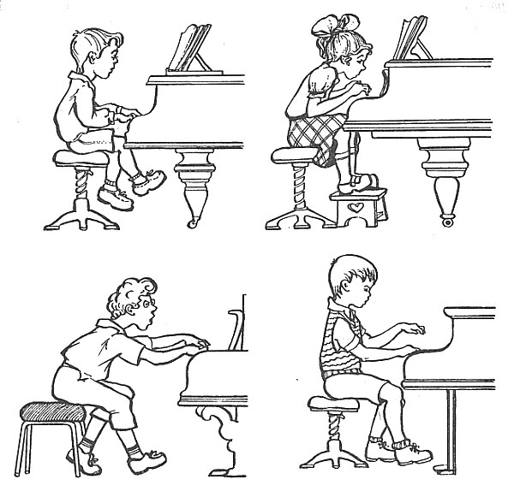
Конечно, дети спрашивают о педалях, зачем они нужны.
«Любите педаль, исследуйте её, учите педаль, учите с педалью! Учитесь наслаивать и отслаивать педаль. Педаль - звуковое облако, и говорить о ней хочется как об облаке: слоистая, перистая, обволакивающая, нависающая, грозовая, плывущая, мрачная, лёгкая, светлая!» Натан Перельман.
Донотный период
В музыке существует 7 основных звуков: до, ре, ми, фа, соль, ля, си. Нажимая на клавишу, ребенок слышит один из этих звуков. Клавиша имеет такое же название, как и звук, который она издает. Клавиш на фортепиано много, сразу их запомнить непросто. Первые нотки, которые учится находить юный музыкант это «До»(возле двух черных клавиш)и «Фа» (возле трёх клавиш) С первых уроков ученики играют простые упражнения, попевки и песенки.
Например : Упражнение «Лебедь» ( играем от «До» –«До», от «Фа»-«Фа») - используется для постановки руки , освобождения запястья и красивого звукоизвлечения . Ход игры - взмах крыла («дыхание рукой») - погружение крыла (погружает палец в клавиатуру с опорой) - вынимание крыла ( рука идет вверх локоть свободный и пальцы не зажаты) Сперва ребёнок играет правой рукой от середины клавиатуры (где зайчики) к верхним регистрам(где птички) и обратно ,потом левой рукой от середины клавиатуры ( где зайчики ) к нижним регистрам(медведи) и обратно к среднему регистру. Пример:
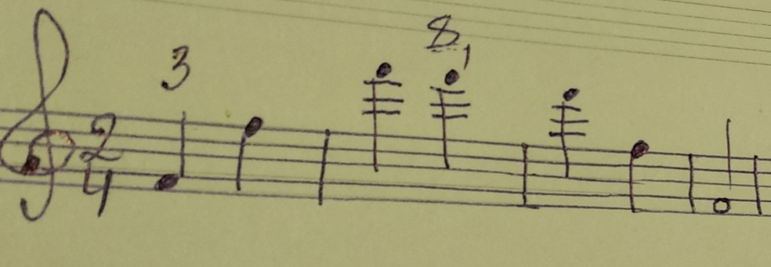
Когда ученик научиться играть каждой рукой , тогда для координации и свободы двух рук одновременно - это упражнение усложняется и играется двумя руками , и многие дети называют это упражнение «Два лебедя». Пример: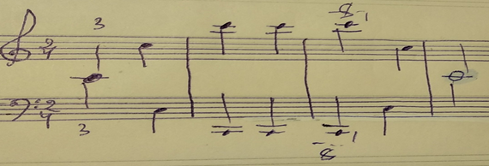
Песенки : « До- Ре- Ми – повтори . » (играем пальцами 123 вверх и потом вниз) «До -Ре –Ми- Фа –Соль с нами вместе пой »играем пальцами1,2,3,4,5вверх и потом этими же вниз) « До-Ре-Ми-Фа-Соль-Ля-Си едет зайка на такси »(играем снизу вверх и обратно 3 –м пальцем)
« До-Си-Ля –Соль-Фа-Ми-Ре ест морковное пюре» (играем сверху вниз и обратно 3-м пальцем) «Кукушка» ( ученик играет два звука через ноту поочерёдно каждой рукой 3-им пальцем в разных октавах )
Игра песенок по ступенькам. Схема помогает ориентироваться по стрелкам, и учитель припевает мелодию , ребенок «слышит» мелодия движется вверх или вниз, а также видит изображение звуков коротких и длинных . Перед игрой ребенок знакомится с длинными и короткими звуками. Длинный звук - слог «та» - (длинная палочка ) , а короткий звук - слог «ти» -(короткая палочка ). Песенка «Я гуляю во дворе» ( играем дважды 3-ем
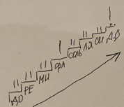 пальцем снизу вверх от ноты « До»)
Слова : Я, гуляю во дворе, вижу домик на горе. Я по лесенке взберусь и в окошко постучусь .
«Василек» ( играем дважды -3,2,3,2 сверху вниз от ноты «Фа» )
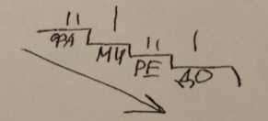 Слова :Василёк, василёк, Мой любимый цветок! Скоро ль ты, мне скажи, Засинеешь во ржи?
В этих маленьких песенках необходимо раскрыть художественный музыкальный образ. Собственные рисунки детей , а так же картинки способствуют к более ясному восприятию музыкального образа .
Всевозможные творческие задания, помогают ребёнку освоить и закрепить теоретический материал.
Изучение нот. В изучении нот используется «Музыкальный домик»
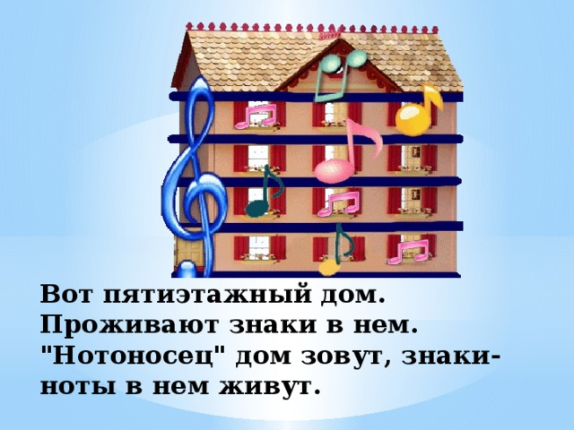 В этом музыкальном доме порядок . У входа в дом висит большой красивый
скрипичный ключ «Соль» На двери висит табличка со списком жильцов - размер(2/4 верхняя цифра показывает ,сколько жильцов в такте ,а нижняя- какие это жильцы ) . Дом разделен на этажи ( нотный стан) и квартиры ,там живут ноты .И каждая квартира называется –тактом.
Сказка про ноты. Чтобы пьесы исполнять,
Ноты нужно твёрдо знать. Вот пятиэтажный дом,
Жили-были ноты в нём.
Разрешите их представить,
По порядочку расставить. Нота «До» живёт в подвале
Очень-очень низком,
Вы бывали в нём? Едва ли.
Там гуляют киски.
Нота «До», как на скамейке
На добавочной линейке. «До» одной не интересно,
Не с кем спеть и поиграть,
И тогда решила «До»
Ноту «Ре» к себе позвать.
«До» пониже – на скамейке,
«Ре» – под первою линейкой.
Так в подвальчике своём
И живут они вдвоём. Их соседка нота «Ми»
Радушная хозяйка,
Всегда приветлива с людьми,
Ты спой нам и сыграй-ка,
И на этаж твой первый
Заглянем мы наверно. У «Фа» квартирка странная,
Как будто иностранная,
Она – междуэтажная,
И «Фа» – персона важная.
В другой стране, особой
Живёт ключ «Фа» – басовый. Нота «Соль» – второй этаж,
Самый главный персонаж,
Открывает дом ключом,
В честь неё был назван он.
Нота «Соль» и ключик «Соль»,
Ты запомнить их изволь.
А над «Соль» её подружка –
Хохотушка, веселушка,
Распевает «тра-ля-ля»,
А зовётся просто «Ля».
И так, над «Соль», мои друзья,
Живёт певунья – нота «Ля». «Си» тоже хорошо поёт,
Но домоседкою слывёт.
Её нельзя нам не заметить,
Этаж её по счёту – третий. До, ре, ми, фа, соль, ля, си,
«Что же дальше?» – ты спроси,
А я тебе отвечу,
И между тем замечу:
Заполнен нотами весь дом,
Их встретишь где угодно,
Пять этажей, подвал, чердак –
Всё для жилья пригодно.

В изучении нот также эффективно помогает система А. Д. Артоболевской. Ученик запоминает короткие стихи: «ми соль си ре фа» - на линеечках сидят; «ре фа ля до ми» - те в окошечки глядят и т. д.
Изучая басовый ключ , дети испытывают большие трудности. Мною разработана система выучивания нот с помощью разноцветных кружков. Зрительно, учащиеся быстрее запоминают нахождения нот , а поговорки к нотам способствуют еще быстрее справиться с поставленной задачей. 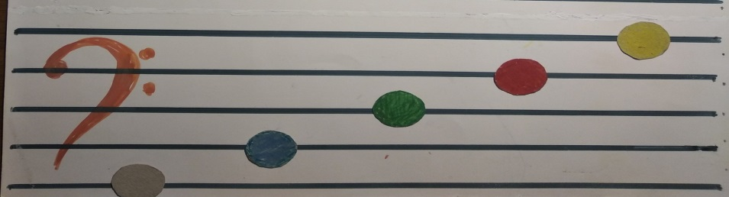
Первый кружок - белый ( нота «Соль» – основа всего , поэтому она записывается на первой основой линейке) Второй кружок - синий (нота «Си» пишется на второй линейке). Поговорка : «В Синем море Соль , рядом нотки втор –Соль –Си, -Соль-Си- ». Третий кружок зеленый (нота «Ре» пишется на третьей линейке). Поговорка : « Репа листья подняла ,и детишкам рассказала, что на третьей она грядке , вместе дружит с ноткой ре» . Четвертый кружок красный (Нота «Фа» пишется на четвертой линейке). Поговорка : « Фонарь так ярко всем горит, про ключ басовый говорит» . Пятый кружок желтый ( нота «Ля» пишется на последней пятой линейке –вверху) . Поговорка: «Видя солнышко вверху , тра-ля-ля я вам спою».
Для закрепления нотной грамоты можно воспользоваться такими заданиями как:
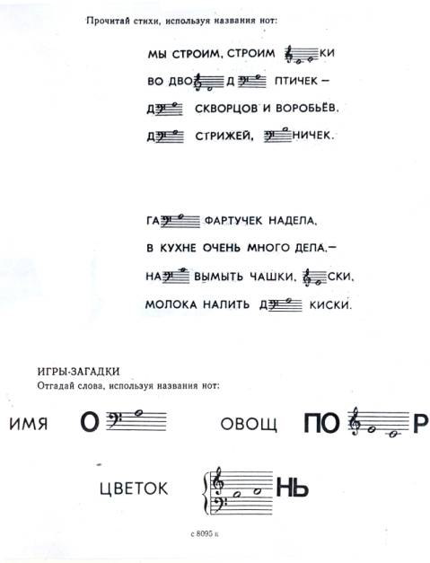
Музыкальный ритм
Восприятие музыкального ритма – это всегда активный процесс. По выражению Б. Теплова, он является, не только слуховым, но слуходвигательным. Поэтому, первоначальное восприятие музыки у детей связано с неосознанным движением, с бессознательным использованием в игре основных ритмических единиц: четвертей и восьмых.
Поэтому изучение соотношения длительностей связывается с движением: четверть – шаг, восьмые – бег, половинная – остановка. В названии длительностей используются с детьми ритмослоги : четверть – «та», восьмые – «ти – ти ». В изучении используется игра «Музыкальный паровоз », она помогает учащимся зрительно воспринять ритмическую схему длительностей. Голова поезда - размер, а вагоны такты : - поместить различные длительности в вагон в зависимости от того, какой у нас поезд (то есть размер) . - просчитать вслух длительности нот и прохлопать разными способами.
«Счёт имеет неоценимое значение, ибо он развивает и укрепляет чувство ритма лучше, чем что-либо другое…» И. Гофман.
Ритмические способы работы при разучивании произведений используются следующие : 1.Просчитывание исполняемой музыки(от громкого счёта вслух целесообразно переходить к счёту «про себя», затем к одному лишь внутреннему ощущению равномерно пульсирующих временных долей). 2.Простукивания-прохлопывания метроритмических структур их сложных частей. Предпочтительны виды простукивания ритма, которым сопутствует живое ощущение музыки: «…мелодию напевать ,а рукой можно отбивать счёт»,-советует А. Д. Алексеев в «Методике обучения игре на фортепиано». Пример :
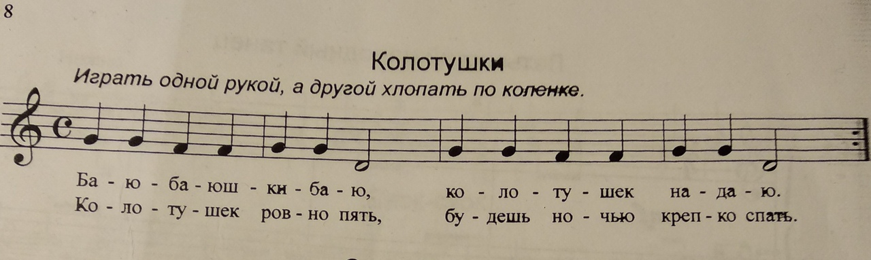
3.Дирижирование. Рекомендуется ученикам поставить ноты на пюпитр и продирижировать произведение от начала до конца-так, как будто играет кто-то другой; воображаемый пианист, а дирижирующий внушает ему свою волю). 4.Проблеммы единства темпа – ( замедления ,ускорения, неустойчивость в движении) распространённый ученический недостаток, который может быть частично ликвидирован(учащийся делает остановку в ходе исполнения произведения, громко и точно просчитывает два-три пустых такта, а затем вновь возобновляет игру). 5.Музыкально-ритмическое чувство учащегося-недостаточно устойчивое –может обрести необходимое подкрепление в лице самого педагога. Используются приёмы как совместный счёт вслух, «подстукивание» со стороны, лёгкие мерные похлопывания по плечу ученика, разного рода жестикуляций и т. д.-все эти импульсы педагогического воздействия оказываются весьма эффективными ,но применять их надо с осторожностью, чтобы ученик не оказался в зависимости. 6.Эффективным средством развития музыкально-ритмической сферы обучающегося является игра в ансамбле. «Чувство…ровности движения приобретается всякой совместной игрой…»,- писал Н. А. Римский-Корсаков. Совместное музицирование помогает детям приобрести музыкальную гибкость и свободу.В своей педагогической практике игру в ансамбле с начинающими учениками я использую с первых уроков. Для учеников это интересная форма работы . Пример :
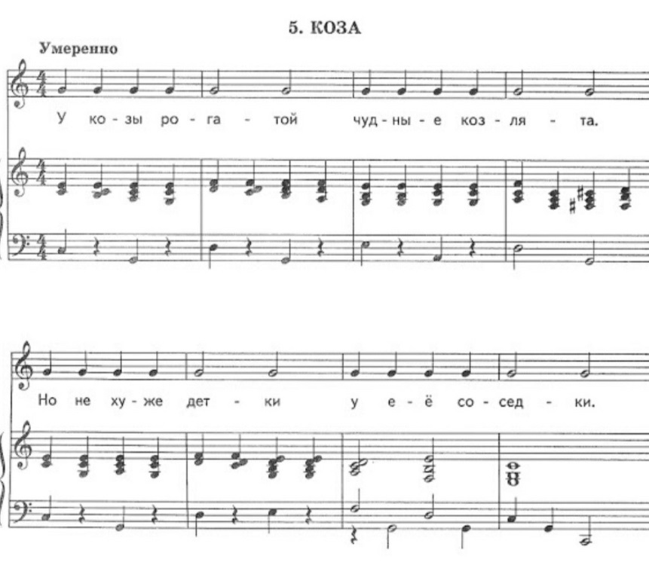
Изучение штрихов
Штрих – прием игры, способ извлечения звука . Начинающие пианисты знакомятся с основными фортепианными штрихами: non legato ,legato ,staccato. Первоначальный навык игры non legato должен воспитывать ощущение опоры пальца ,цепкого «осязания» , чувства кончика пальца , который поддерживает руку. От правильной опоры контакта пальца и клавиши зависит окраска звука и качество. Звукоизвлечение можно считать свободным , когда ребенок умеет сбрасывать излишнее мышечное напряжение сразу после «взятия» звука, оставляя минимальное , необходимое удержания клавиш. Физически слабый ребенок не в состоянии извлечь очень сочный, красивый звук. Но о красоте тона, ощущения глубины клавиши кончиком пальца следует помнить. Пример : 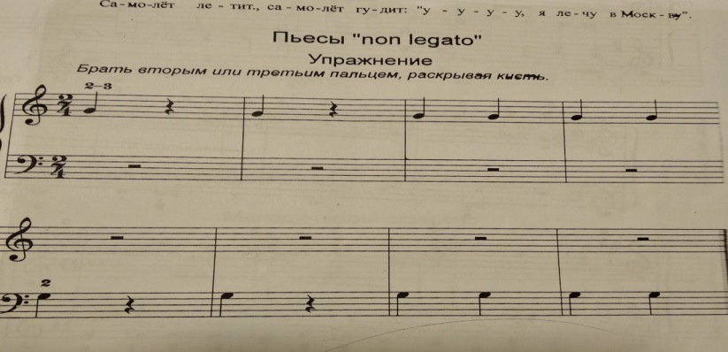
Изучение legato начинается с работы над артикуляцией пальцев ,их независимость. С первых шагов изучения legato важно усвоить ребенку ,что музыкальный мотив – это музыкальное «слово» со своими «главными» звуками , что движение и сила пальцев зависит от того ,как «выговаривается» данное «слово» .Без объединительных движений кисти невозможно исполнение legato и хорошее «выговаривание » мотивов, а также ощущение руки .
При игре легато в медленном темпе важно ,чтобы начинающий не поднимал следующий палец слишком рано ( только перед тем , как следует на него «переступить»),опуская на клавишу палец без толчка руки . Большую наглядность артикуляции «переступающих» пальцев могут доставить начинающему такие вопросы : - Идя медленно по улице, поднимаешь ли ты ноги ? -Очень высоко или так , чтобы было удобно ? -Топаешь при этом или просто ставишь ? Пример:
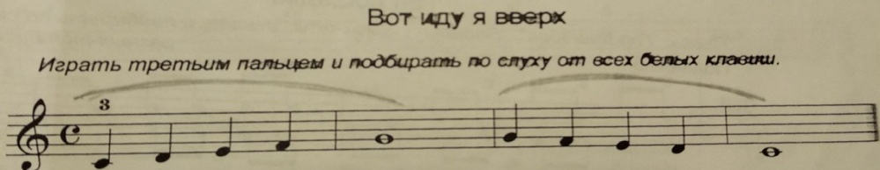
Плохая артикуляция проявляется в том, что пальцы не «переступают», а «переваливаются», «переползают» с клавиши на клавишу, вдавливаются в них. Движение пальца, подменяется толчком руки вниз. В результате –«тряска» рук, невозможность сыграть в подвижном темпе ровно, чётко. Всякое преувеличенное физическое действие во время игры как и преувеличенная артикуляция, вызывает зажатость рук (особенно у начинающих), быструю утомляемость и напряжённость.
Staccato - артикуляционный штрих, связанный с извлечением коротких,отрывистых звуков. Для staccato важен момент снятия пальца с клавиши(быстрое, экономное движение вверх). Следует предостеречь от распространенных излишних движений кисти («шлепки» по клавиатуре).Обычно это приводит к нарушению целостности фразировки. Для staccato, как и для legato, имеет значение рисунок мелодии,поэтому полезно поучить связно те эпизоды, которые впоследствии исполняются отрывисто. Найденное при игре legato объединяющее движение послужит правильным ориентиром и для staccato. К концу 1-гокласса и в последующих классах необходимо включать в репертуар обучающихся произведения, которые целиком играются staccato. Пример :
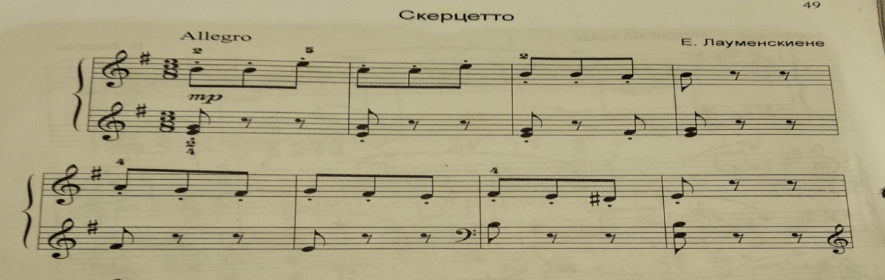
3.Художественный музыкальный образ – как рассказ. Всем известно, что суть музыкально-исполнительской деятельности состоит в том, чтобы творчески «прочесть» художественное произведение, раскрыть в своем исполнении то эмоционально-смысловое содержание, которое было заложено в него автором. Характер музыки, ее эмоциональный смысл должны быть переданы максимально точно и убедительно: надо создать запоминающийся, эмоционально яркий музыкальный образ. Для того, чтобы эта работа была эффективна надо учесть особенности учащегося: - музыкальные способности - эмоциональную сферу личности - работоспособность
Исходя из этого подбирается музыкальное художественное произведение, которое очень нравится ученику , он им захвачен ,у него блеск в глазах ,так как данная музыка нашла отклик в его душе.
Если произведение подобрано правильно, с учетом всех особенностей учащегося ,в дальнейшем не следует даже волноваться ,будет положительный результат .
Главные задачи при подборе репертуара. – профессиональный рост, приобретение новых навыков. - развитие образного мышления , умения понимать и исполнять произведение.
Слова Рубинштейна: «Чувства не может быть слишком много: чувство может быть только в меру, а если его много, то оно фальшиво»
Из опыта преподавателя Зайцевой Н.С. Пример :№1 Ученица: Кузнецова Кристина 1 класс. Характеристика ученика : девочка с хорошими данными , психологически не совсем устойчива ,но стабильна в занятиях.
Выбор произведения : «Обидели» М. Степаненко (произведение кантиленного характера, программное, программа «приоткрывает дверь» в музыкальный художественный образ ).
Беседа с учеником .
Учитель : « Кристина ,как ты понимаешь слово « Обидели» ?» Ответ : «Грусть , проживания, томление». Учитель: «А случалось ли такое ,что на тебя кто -то обиделся ?». Ответ : «Да ,было такое обидела , котёнка. Он мяукал ,плакал, есть хотел». Творческое задание: Совместное сочинение слов к пьесе «Обидели» : «Ходит котик, плачет, не находит корма: «Где мой корм, где ? Где мой корм, где? Дай ,хозяин, корма котику большому, есть хочу, дай ,есть хочу ,дай».
В этом произведение есть паузы, которые несут в себе смысловое значение . Котик спрашивает: «Где мой корм, где ?», после этого пауза - котик молчит, не знает, как зайти домой , далее повторяет «Где мой корм, где ?» (тоже). Дальше паузы после слов «Есть хочу, дай ! », на этих паузах котик зашел домой , уже смотрит на хозяина с просьбой, чтобы он покормил его.
Исполнение этой пьесы несет сложность в слышании темы, так как проходит в разных регистрах . Столкнувшись с этим, ученица путала регистры . Проблема ушла, когда девочка услышала рассказ о том, как котик сперва ходил по крыше вверху(верхний регистр), напевая печальную песню, так как уже сутки не пускали его в дом , он думал , как же попасть ему домой, но вдруг открылась дверь , и котик спрыгнул и очутился у ног хозяина ( нижний регистр), потом он начал петь свою песню внизу более настойчиво и требовательно чтобы его покормили .
Пример:№2
Ученик: Скрипицын Тимофей 2 класс
Характеристика ученика : мальчик с отличными данными ,психологически устойчив ,артистичен
Выбор произведения: «Плясовая» И.Любарский. (произведение программное , танцевального характера)
Рассказ учителя :
Пляска – танец, движение под музыку .Произведение с более менее быстрыми движениями ног ,рук ,тела и часто сопровождается возгласами и пением . Танец начинается на f(G-dur)повтор на p (G-dur)- мы как бы слышим его издалека. Далее происходит переход в другую тональность, присоединяется еще больше танцующихся на f-( e-moll) повтор на p (e-moll).
Во второй части слышим кружения под музыку , которые сменяются быстрыми движениями рук и ног . Третья часть почти полностью повторяет первую ,так как она заключительная (в разгаре ,люди веселятся ), потому звучит более ярко . Ученик :Очень захвачен, блеск в глазах, готов к упорным занятиям
Техническими трудности, с которыми столкнулся в этом произведении, прошли более гладко ,так как ученик был увлечен и настроен на концертные выступления.
Какие же трудности возникали в этом произведении? Исполнение двойных нот, мелкой техники аккордов.
Способы работы в 1,3 части Двойные ноты
- играть свободным, гибким запястьем; - играть одновременно, без западения нот при переходах ;
Мелкая техника -упражнение набором (прибавляем по одной ноте, отрабатывая каждый палец ) -игра на стаккато( чтобы пальцы не слипались, но организованно поднимались ) -медленно на легато( поднимая каждый палец, наблюдая, чтобы каждый палец стоял –« фонарь» вверху на руке –косточку пальца контролируем , чтобы не было провалов пальца) - играем с выделением нот через одну – (помогает ощутить точную ритмическую организованность ,чтобы ноты не проскальзывали ноты в быстром темпе
2 часть . Мелкая техника: - собирать мелодию в аккорды(позиционная игра) - учить переход мелодии из правой руки в левую (едином движении ) - отрабатывать свободное движение рук в пассажах - упражнение набором
4.Самостоятельная работа учащихся
Затрагивая очень важную – может и самую важную – проблему в преподавании : как сделать так , чтобы дети продуктивно занимались дома , нужно «пофилософствовать» и постараться прямо ответить на вопрос «почему дети – в целом не хотят домашних заданий?».
Существует понятия «мотивация», это то что заставляет делать то или иное дело. Мотивация может быть внешней и внутренней .Внутренняя – это когда ты что – то делаешь « по призыву сердца» , а внешняя –«по призыву разума» и под давлением .
Например, если ученик занимается музыкой потому, что ему это нравится то, что он играет – это внутренняя мотивация , а если потому что получишь «5» или мама хочет – это внешняя .
Важны обе , так как изучение музыки – это бег на длинную дистанцию и иногда «изнурительный» .Потому «пряник» в конце помогает .Но всё же самым «долгоиграющим» стимулом является заинтересованность в самой музыке . Как же помочь детям заниматься самостоятельно?
Главное условие – это работать над произведением , которое нравится . Ведь музыка воздействует на человека только , тогда , когда нравиться , вызывает эмоциональный отклик . Тут уже от учителя зависит подобрать правильное произведение – по уровню солёности , по качеству – желательно что –нибудь «бессмертное». Примером могут послужить произведения в переложении, «популярная» классика. На таких произведениях дети быстрее музыкально растут ,а эмоциональная образная понятность для неопытного начинающего исполнителя +высокое качество музыки приносят много радости ученику , а также близким и друзьям.
Пример №1
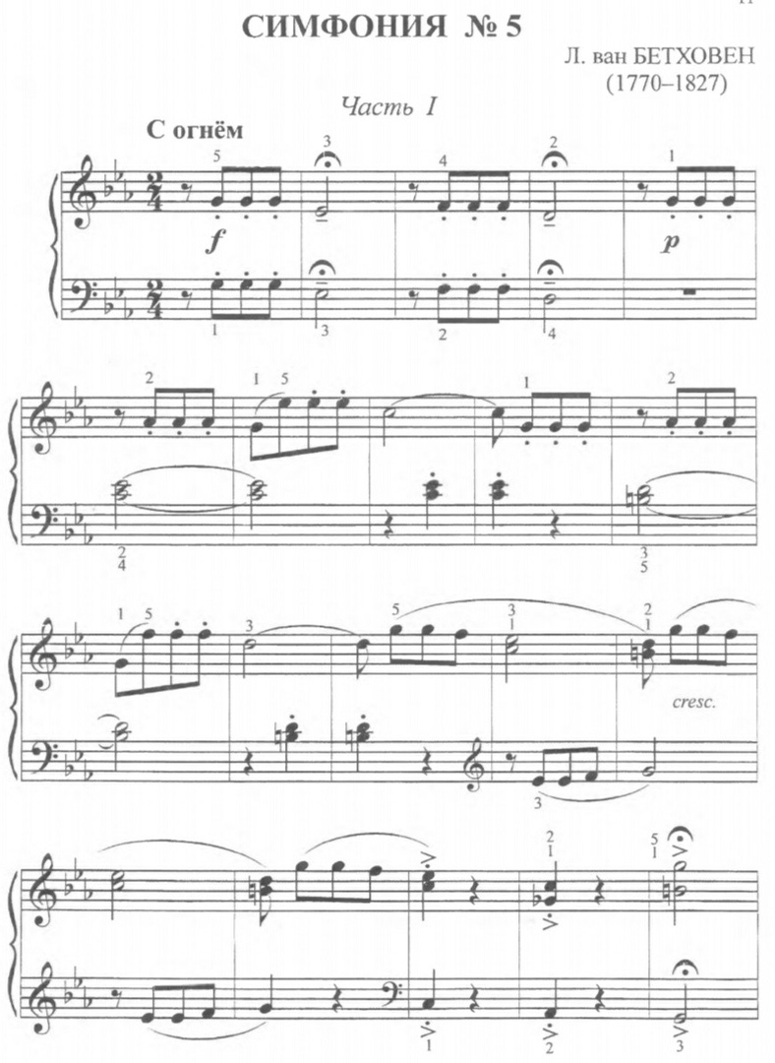

Пример №2
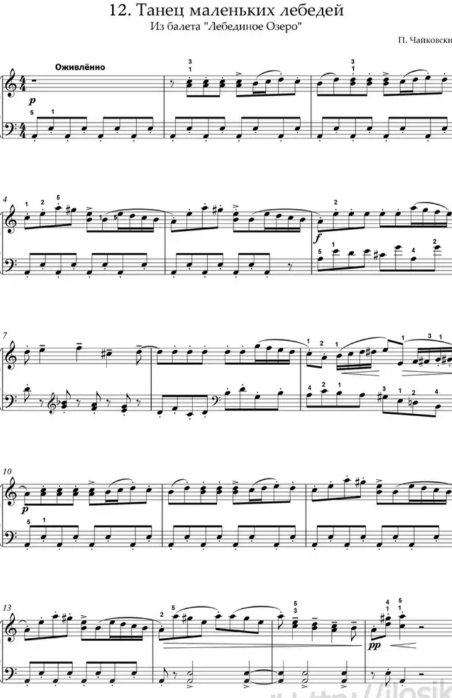
Если говорить о внешней мотивации . Пример : ученик – положительный , но что- то нет тяги посидеть за пианино. Почему ? с какими трудностями сталкивается ученик?. Понимает ли он , с чем будет сталкиваться во время работы над пьесой ?. Ведь если ученик не будет вподать в уныние от бесконечных ошибок , а успешно решать их , то выполнение домашнего задания приобретет смысл , направление , удовлетворение результатами – и усилит мотивацию.
1) главная трудность для многих – текст. Ноты , ритм , аппликатура , динамика и.т.д.. Все, что напечатано .Исполнение текста – как чтение слов роли актером , просто знание текста – одна из трех «работ» пианиста.
2)Вторая работа – все , что связанно с руками . Физическое воплощение текста в звуки .Это постановка рук , и техника . У актеров - это умение двигаться естественно и пластично.
3) Третья работа – самая достойная , но не всегда самая трудная – превращения нотного текста в « музыкальную историю» то есть наполнение звуков смыслом .
А у актеров – создание образа из трех работ состоит . Это венец работы , но это не в начале разучивания.
Из этих трех «работ» состоит исполнение любого произведения (текст , техника, музыка), и проблемы ученика могут возникнуть в любой из этих 3 областей .
Для продуктивной самостоятельной работы ученику должны быть ясны и понятны способы работы во всех областях и методы преодоления трудностей. Очень важно , чтобы ученик не забывал , выучив без ошибок ноты, что не все еще сделано в пьесе, а за этим следует еще большая работа , чтобы воплотить художественный замысел композитора в произведении.
Заключение. Начальное обучение игре на фортепиано предполагает не только обучение первым навыкам игры и знаниям нотной грамоты, но обязательно совместная творческая работа преподавателя и ученика . Ребенок учится воспринимать музыку как рассказ, как важный элемент своей жизни.
Самостоятельная работа ученика проходит продуктивно, так как ясны способы работы во всех областях и методы преодоления трудностей.
Музыка вызывает эмоциональный отклик у ребенка, потому что ему нравится произведение которое он исполнят.
Библиография.
1.Алексеев А.Д. Методика обучения игре на фортепиано.- М.,«Музыка»,1978.
2. Алексеев А. Д. История фортепианного искусства. – М., 1988.
3 .Артоболевская А.Д. Первая встреча с музыкой. - М.,1989.
4.Баренбойм Л. А. Перунова Н. Путь к музыке. Ленинград, «Советский
композитор», 1988.
5.Ветлугина Н.А. Музыкальное развитие ребенка – М., 1978.
6.Гнесина Е. Ф. Подготовительные упражнения к различным видам
фортепианной техники. «Композитор. Санкт – Петербург» 2010.
7.Гофман И. Фортепианная игра. Ответы на вопросы по фортепианной игре.
М., Классика ХХ1, 2002.
8.Калачева С.В. Стих и ритм. – М., 1978.
9.Кончаловская Н. Нотная азбука. - М., 1997.
10. Лонг М. Фортепиано – школа упражнений. «Музгиз» , 1963.
11. Мартинсен К. А. Методика индивидуального преподавания игры на
фортепиано. М., «Музыка» 1977
12. Юному музыканту-пианисту : хрестоматия для учащихся детской музыкальной школы : 1 класс : учебно-методическое пособие / сост. Г.Г. Цыганова, И. С. Королькова. – Ростов н/Д : Феникс, 2017. – 80 с. – (Хрестоматия педагогического репертуара).
13.Милич Б. Воспитание ученика-пианиста – К., 1997.
14.Нейгауз Г.Г. Об искусстве фортепианной игры. - М.,1982.
15. Николаев А.А. Некоторые вопросы развития фортепианной техники. М.,
«Музыка» 1965.
16.Печковская М.П. Букварь музыкальной грамоты – М.,1996.
17. Симонова Т. Скороговорки для фортепиано 50 упражнений для беглости
пальцев «Композитор» Санкт – Петербург, 2005.
18. Нотки клавиши. Альбом для начинающих пианистов песенки, упражнения и ансамбли / сост. Т. А. Баабичева. – Окарина, 2014. – 48 с.
19. Корольков И. С. Крохе-музыканту: нотная азбука для самых маленьких. Часть I / И. С. Королькова. – Изд. 9-е. – Ростов н/Д : Феникс, 2009. – 56 с. – (Мои первые ноты) Санкт – Петербург «Композитор» 1995.
20. Шмидт - Шкловская А.А. Воспитание пианистических навыков,
Ленинград «Музыка», 1985г. 21. О. Сотникова Учебное пособие для начинающих пианистов . Я учусь играть "Союз художников", 2002.

